Приложение 3
к Правилам проведения электронного
аукциона по продаже имущества
(активов) должника (банкрота)

Форма
Информационное сообщение
о проведении конкурса по закупу услуг по оценке
имущества (активов) должника

Банкротный управляющий ТОО Фирма "Экоэлектро», БИН 940240001654 , юр. адрес:г.Жезказган улица Сары-Арка д.82 , объявляет конкурс по закупу услуг по оценке имущества (активов) должника, находящегося по адресу: Восточно-Казахстанская, Алтайский район, город Алтай, улица Партизанская, строение 112 г. Перечень имущества (активов) должника ТОО Фирма "Экоэлектро» входит -
-Объект недвижимости бытового обслуживания: 05:082:007:241; 05:082:007:241:1; расположенный по адресу: Восточно-Казахстанская, Алтайский район, город Алтай, улица Партизанская, строение 112, кадастровый номер земельного участка 05:082:007:241 (далее – «Объект недвижимости»).
Заявки для участия в конкурсе принимаются в течение десяти
рабочих дней со дня опубликования настоящего объявления, перерыв на обед с 13.00 часов до 14.30 часов, по адресу г. Караганда, ул. Бухар-Жырау, дом 76, кв. 89, тел. 87013619534.
Претензии по организации конкурса принимаются с 09.00 часов до 18.30 часов, перерыв на обед с 13.00 часов до 14.30 часов по адресу: г. Караганда, ул. Чкалова, дом 3, РГУ «Департамент государственных доходов по Карагандинской области», 212 каб., тел.: 42-04-19, эл. почта: zesarsembaeva@taxkrg.mgd.kz

Банкротный управляющий
ТОО «Фирма «Экоэлектро»
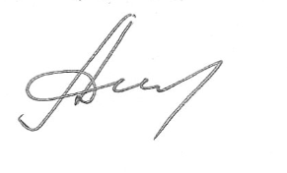 Л. Дюсембекова

